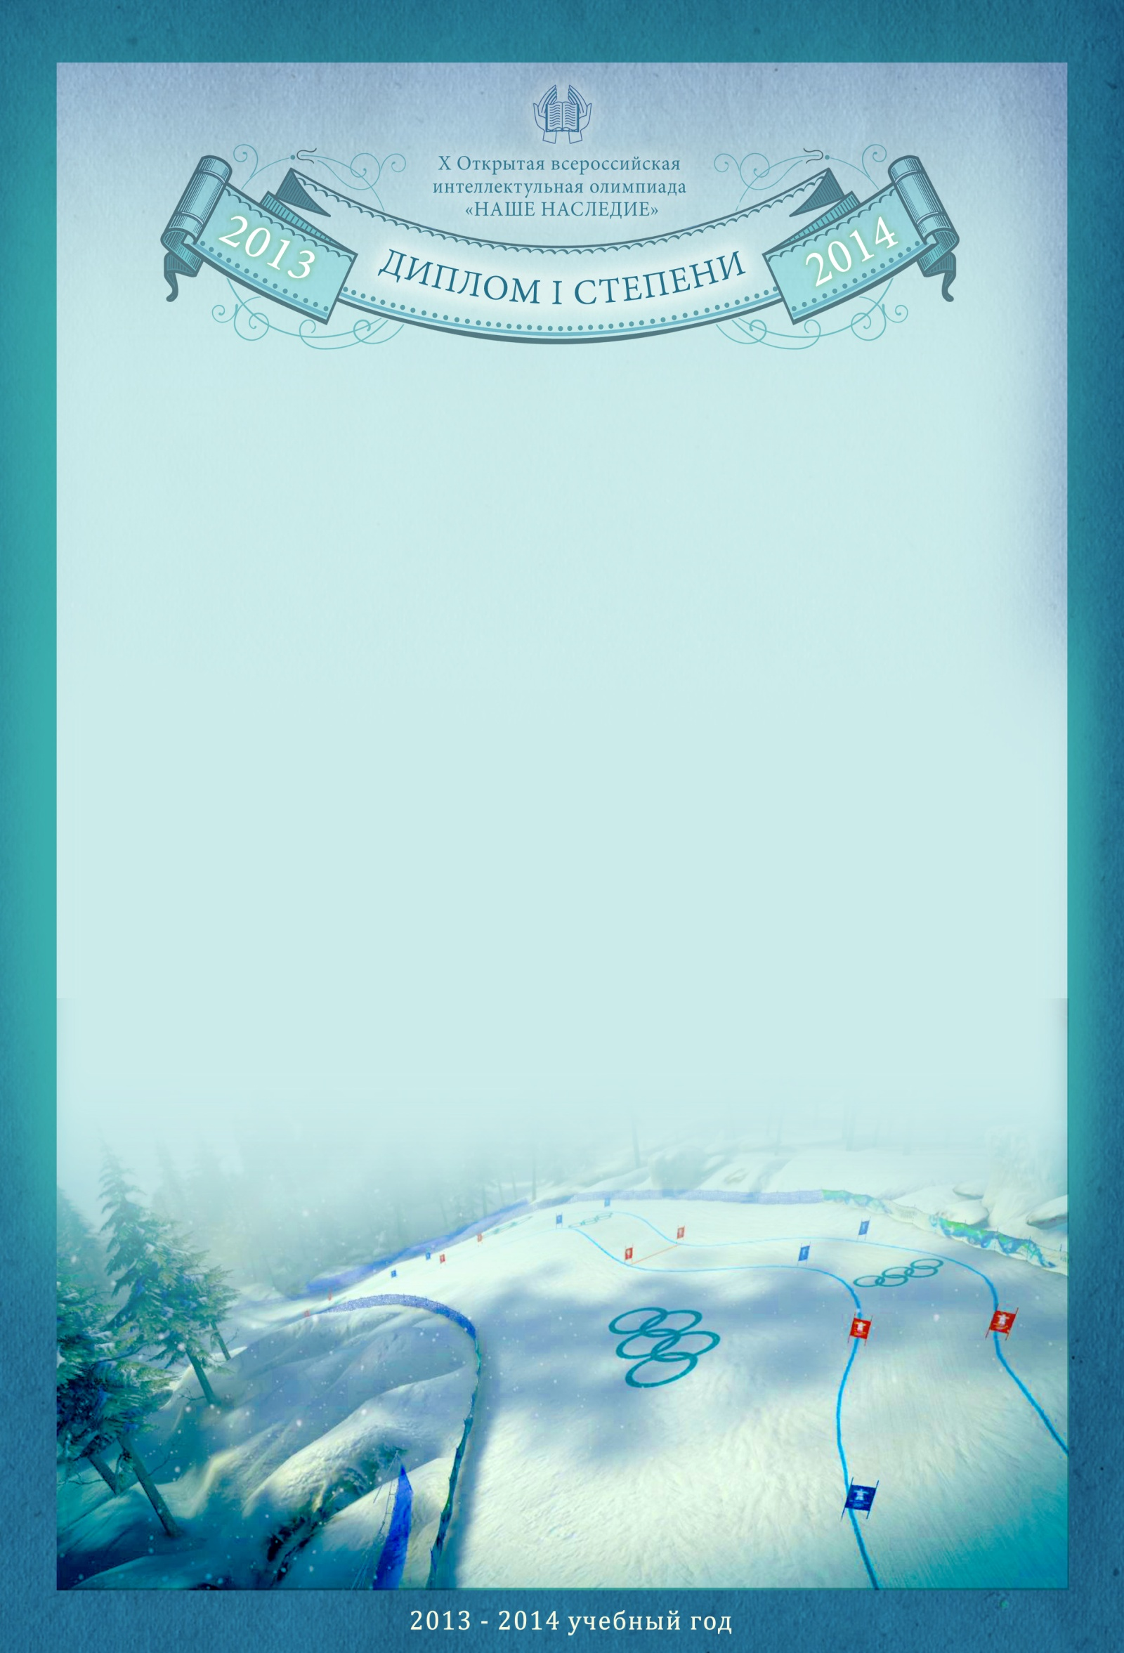

**НАГРАЖДАЕТСЯ**

**Бочарова Любовь**

**Ученица 10Б класса**

**МБОУ СОШ №97**

**Школьный организатор: /О. В. Юрченко**